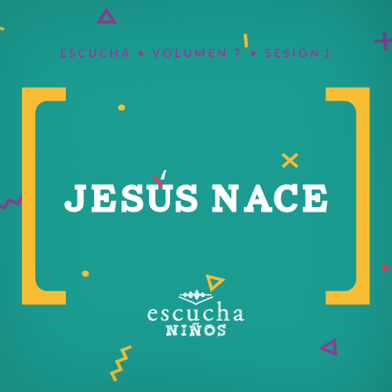Presentación para el líder
En Escucha, los niños explorarán las maravillosas verdades de la Palabra de Dios, la Biblia. En esta sesión, aprenderán que en la Biblia encontramos muchas promesas de Dios. Dios siempre cumple todas sus promesas. En especial, aprenderán sobre una promesa de Dios muy importante y cómo Él la cumplió al enviar a Jesús.

Lección bíblica
Jesús es prometido: Mateo 1:21–23
Simeón conoce al Mesías: Lucas 2:25–32
Verdad de fe
Dios me dio a Jesús.
Versículo de fe
Juan 14:6 (NTV)
Jesús le contestó: —Yo soy el camino, la verdad y la vida; nadie puede ir al Padre si no es por medio de mí.

Preparación para la sesión
Tiempo de preparación para el líder: 20–25 minutos
Materiales necesarios
Grupo grande
- Biblia
- Cantos de adoración (Se sugiere buscar en Internet canciones alegres y dinámicas relacionadas con la Biblia y con el tema)
- Aquellos grupos que no usen celulares o tabletas también necesitarán:
    - Proyector o televisor
    - Computadora o laptop
    - Video o Diapositiva Normas
    - Diapositivas 1–8 Juego – Grupo grande
    - Diapositiva o Video Versículo de fe
    - Diapositiva Verdad de fe
    - Video Lección bíblica A
    - Video Lección bíblica B
    - Diapositivas Lección bíblica 1–3
- Dos regalos empaquetados (Ver más detalles en la sección Preparación)
Grupo pequeño
- Hoja de actividad – Grupo pequeño, una por niño
- Hoja para el Repaso del Versículo de fe – Grupo pequeño, una por niño
- Biblias, una para cada niño o una cada dos niños
- Cartulina, una por grupo
- Marcador, uno por grupo
- Crayolas o marcadores
- Lápices o bolígrafos, uno por niño

Para descargar los videos de las sesiones, las diapositivas y el material para imprimir, visita: ProyectoCompromisoBiblico.com/Descargas

Preparación
Grupo grande
- Descargar los videos y las diapositivas que correspondan.
- Elegir cantos de adoración y tenerlos listos para su reproducción.
- Envolver dos regalos. Uno debe quedar envuelto prolijamente, con un lindo papel de regalo. En ese regalo, poner un objeto de poco valor. Envolver el otro regalo sin cuidado, con papel periódico. En este regalo, poner un regalo de más valor.
Grupo pequeño
- Imprimir copias de la Hoja de actividad – Grupo pequeño, una por niño.
- Imprimir las hojas para el Repaso del Versículo de fe – Grupo pequeño, una por niño.
- En cada una de las cartulinas, escribir el título: «Promesas de Dios» con letras grandes. Escribir las referencias de la Biblia debajo del título «Promesas de Dios», y dejar espacio para que los niños escriban la promesa de Dios que corresponda a cada referencia.
- Referencias bíblicas: Éxodo 20:12; Deuteronomio 31:8; 2 Crónicas 7:14; Salmos 34:17; Isaías 40:29; Mateo 7:11; Juan 8:36; Romanos 8:28; Filipenses 4:19; Santiago 1:5

¿Es la primera vez que diriges el curso Escucha para Niños? Consulta la Guía para el facilitador.
Grupo grande
30 minutos
Verifica qué materiales se necesitan al comienzo de la sesión.

Introducción
¡Hola niños! ¿Quién está listo para escuchar otra historia de la Biblia? (Respuesta del grupo) ¡Estoy emocionado! Porque durante las próximas cuatro sesiones hablaremos sobre una persona de la Biblia muy importante. En realidad, es la persona más importante que ha nacido en este mundo. ¿Adivinan de quién estoy hablando? (Escucha las respuestas). ¡Sí! Esa persona es Jesús. Veremos cómo empezó la historia de Jesús en la tierra, porque su historia comenzó aún antes que Él naciera.
Veremos la promesa que Dios hizo a José, de que María tendría un niño muy especial. Veremos cómo la promesa de ese regalo fue confirmada por otra persona que conocía muy bien a Dios.
Dios nos ha hecho muchas promesas en su Palabra, pero la promesa de enviarnos el regalo de Jesús es una de las más importantes. ¿Quién sabe por qué era tan importante que Jesús viniera a la tierra? (Escucha las respuestas). Jesús vino para que nosotros pudiéramos tener una relación con Dios, a través del perdón de nuestros pecados.
Por eso es tan importante nuestra Verdad de fe. Nos recuerda que Dios cumplió su promesa. La Verdad de fe que veremos hoy es: Dios me dio a Jesús.
• Mostrar Diapositiva Verdad de fe.
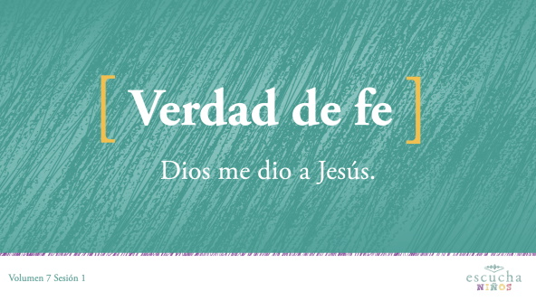
Repitamos una vez más la Verdad de fe: Dios me dio a Jesús. ¡Excelente!
Repaso de las Normas (opcional)
Antes de continuar, repasemos las normas para trabajar juntos. ¿Alguien las recuerda? (Escucha las respuestas).
• Mostrar Video Normas.
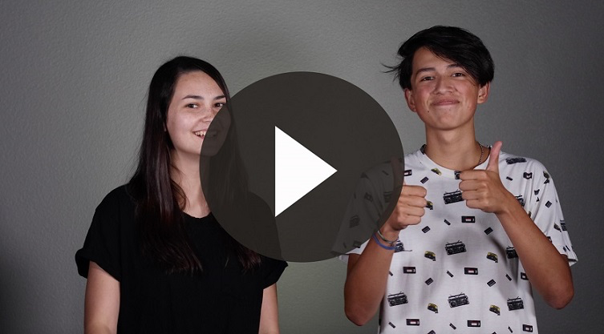

Juego
¿Lo dijo Dios?
Materiales necesarios
• Diapositivas 1–8 Juego – Grupo grande

No requiere preparación previa.
¿Conocen algunas de las promesas de Dios que encontramos en la Biblia? (Escucha las respuestas). Hoy escucharemos cómo Dios, al enviar el regalo de Jesús, cumplió las promesas del Antiguo Testamento. ¿Les parece que podrían diferenciar una promesa de Dios verdadera de una falsa? (Respuesta del grupo) Veremos qué tan bien conocen las promesas de Dios en este juego llamado «¿Lo dijo Dios?». En cada ronda, verán una «promesa de Dios» en la pantalla, y tendrán que votar si es una promesa de Dios o una promesa falsa.
Si les parece que es una promesa de Dios, salten en su lugar. Si creen que es una promesa falsa, arrodíllense en el piso. ¿Jugamos?
• Muestra la primera diapositiva y deja que los niños decidan si es una promesa de Dios que está en la Biblia o si no lo es.
• Muestra las diapositivas restantes y espera que decidan después de cada una.
• Promesas de Dios
• Doy poder a los débiles. (Isaías 40:29)
• Doy buenos regalos a quienes me piden. (Mateo 7:11)
• Perdono a quien me confiesa su pecado (1 Juan 1:9)
• Jamás te abandonaré. (Hebreos 13:5)
• Promesas falsas
• Te daré una vida sin problemas.
• Enriqueceré a todo el que me siga.
• A los buenos les daré una vida cómoda en la tierra.
• Responderé todas tus preguntas.
Jugar es siempre divertido, pero ¿saben qué me gusta aún más? ¡Adorar! Es hora de ponernos de pie para adorar y cantar a Dios. ¡Alabemos a Dios!

Adoración
Una buena manera de encontrarnos con Dios es a través de la adoración. Cuando lo adoramos, nos acercamos a Él y sentimos su presencia. Podemos adorar a Dios cantando.
• Dirige a los niños en el canto de una o dos canciones de alabanza. Lee las sugerencias al principio de la sesión.

Lección bíblica
¡La adoración nunca nos defrauda! Estoy agradecido por este tiempo que pasamos adorando en la presencia de Dios. Ahora inclinemos la cabeza y pidamos a Dios que prepare nuestros corazones y mentes para escuchar lo que Él quiere decirnos en la historia bíblica de hoy.
Oración
Querido Dios, gracias por tus promesas. Sabemos que tú nunca prometes algo que no vayas a cumplir. Ayúdanos a aprender algo nuevo de la historia bíblica de hoy. Amén.
Video introductorio
Antes de comenzar con la historia bíblica, veamos qué están haciendo nuestros amigos de «Desafío aceptado».
• Mostrar Video Lección bíblica A.
¡Ah! ¿Les parece que les irá bien con ese desafío? (Respuesta del grupo) ¡Qué buena manera de comenzar nuestra historia bíblica!
Historia bíblica
Si tienen una Biblia, ábranla en Mateo 1:20–23. Cuando lo encuentren, griten: «¡Amén!». (Espera que los niños encuentren este pasaje en la Biblia y respondan).
• Abre la Biblia en Mateo 1:20–23. Marca también Lucas 2:25–32 para leerlo más adelante.
¿Hay algo mejor que recibir un regalo? (Respuesta del grupo) Me gusta cuando alguien me promete un regalo y tengo que esperar. Me emociono imaginando qué será el regalo. Por eso, hoy quiero sorprender a uno de ustedes con un regalo.
• Pide a uno de los niños que pase al frente.
Ahora, en vez de darte un regalo, te dejaré escoger entre estos dos paquetes. Son dos regalos diferentes, y no se ven iguales. ¿Qué cosas son distintas en ellos? (Escucha las respuestas).
• Muestra a los niños dos regalos de más o menos el mismo tamaño.
• Un paquete estará bien empacado y tendrá un regalo de poco valor. Por ejemplo, podría ser una golosina o un billete de un dólar.
• El otro paquete estará envuelto sin cuidado, con papel periódico, pero será un regalo de mayor valor. Por ejemplo, podría ser una golosina más grande o un billete de cinco dólares.
¿Qué regalo creen que elegirá su compañero? (Respuesta del grupo) Miren bien los regalos y piensen. ¿Qué regalo elegirías tú?
• El niño elige uno de los regalos.
¡Muy bien! ¿Por qué elegiste ese regalo? (Escucha su respuesta). Tiene sentido. Ahora ábrelo para ver qué es.
• El niño abre el regalo y tú abres el otro regalo.
(Nombre del niño voluntario), ¿cuál era el regalo? (Escucha su respuesta). ¡Qué bien! ¿Quieren ver cuál era el otro regalo? (Respuesta del grupo)
• Muéstrales el regalo que estaba en el paquete que no fue elegido.
• Si el voluntario eligió el paquete mal envuelto, adapta la enseñanza como corresponda.
Tal vez se pregunten qué tienen que ver los regalos con la historia bíblica de hoy. Si recuerdan, la última vez hablamos sobre un hombre llamado Nehemías. Pasaron cuatrocientos años desde que sucedió esa historia, y la Biblia no explica mucho sobre lo que pasó después de ese período. Lo que sí sabemos es que el pueblo de Dios estaba esperando porque Él prometió enviarles un regalo especial.
¿Se imaginan tener que esperar cuatrocientos años para recibir un regalo? (Respuesta del grupo) A muchos de nosotros nos cuesta esperar que llegue Navidad para abrir nuestros regalos. La historia bíblica de hoy sucedió cuando el pueblo de Dios vivía dominado por los romanos, pero esperaban que Dios cumpliera su promesa de enviarles el regalo del Mesías que los salvaría.
En esos cuatrocientos años, los israelitas tuvieron suficiente tiempo para imaginar cómo sería el Mesías. Muchos pensaban que sería un guerrero, un rey, o que nacería en una familia importante, pero Dios tenía planes muy diferentes. El regalo que dio a su pueblo no era lo que el pueblo de Dios se imaginaba.
Un día, durante ese período de espera, un ángel se apareció a una joven llamada María, con una noticia especial. María era una joven común y corriente de un pueblito llamado Nazaret. Faltaba poco para que María se casara con José, pero se le trastornó la vida cuando el ángel le dio la noticia de que quedaría embarazada con un hijo varón. El Bebé sería el regalo que todos esperaban.
• Mostrar Diapositiva Bíblica 1.
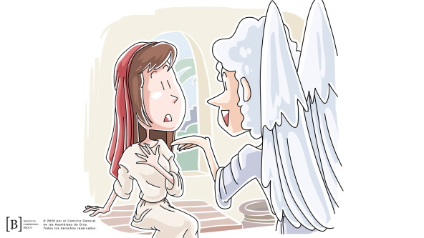
Cuando José se enteró del embarazo de María, estaba confundido y temeroso de lo que pensaría la gente. Comenzó a hacer planes para no casarse. José no se había dado cuenta de que el niño de María sería un bebé especial y muy importante.
Mientras José pensaba qué hacer, sucedió algo maravilloso. ¡Sigamos leyendo!
• Mateo 1:20–23.
¿Se imaginan cómo se sintió José? Pongan la expresión que habrían puesto si hubieran sido José. (Espera mientras los niños ponen su expresión). Debió sentirse asustado, asombrado y emocionado ¡todo al mismo tiempo! El pequeño bebé que crecía dentro de María, ¡era el cumplimiento de las promesas que los profetas del Antiguo Testamento habían anunciado cientos de años antes!
Mientras continúa la historia, y María y José tuvieron que viajar a Belén, por un censo decretado por el emperador romano. Estaban allí, cuando llegó el momento del nacimiento. Jesús tuvo que pasar su primera noche en un pesebre, que es un cajón de donde comen los animales.
Al ver esto, quizá algunas personas pensaron que Jesús no podía ser el regalo que Dios prometió, pero otras sí se dieron cuenta. Los ángeles se aparecieron a unos pastores y les dijeron que había nacido el Salvador. De inmediato ellos fueron a visitar a Jesús, para conocer el regalo especial de Dios.
• Mostrar Diapositiva Bíblica 2.
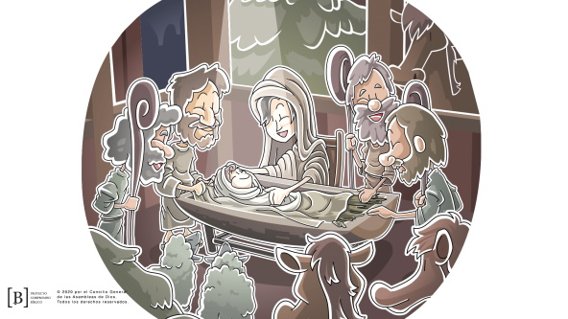
Y ahora veamos qué pasó unos días después de que Jesús nació. Abran la Biblia en Lucas 2:27–32. Cuando lo encuentren, griten: «¡Amén!». (Espera que los niños encuentren el pasaje y respondan).
En estos versículos, leemos sobre un hombre llamado Simeón. Él era un fervoroso seguidor de Dios muy anciano. Había esperado toda su vida para conocer al Mesías prometido.
El Espíritu Santo le prometió que no moriría hasta viera al Mesías. ¡Qué promesa más hermosa! Leamos qué pasó después.
• Lucas 2:27–32.
• Mostrar Diapositiva Bíblica 3.
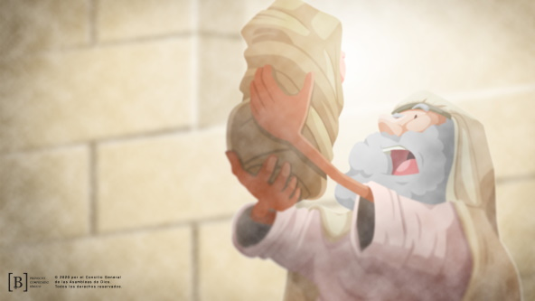
¡Dios cumplió su promesa a Simeón! Dios le había dicho que conocería al Mesías antes de morir y Él reveló a Simeón que Jesús era el Mesías esperado.
Enseñanza
Dios hizo una promesa a María y a José, así como también dio otra a Simeón, ¡y cumplió ambas al pie de la letra! ¡Esto es estupendo! Estas son solo dos de las muchas promesas que Dios ha hecho y que encontramos en la Biblia. El Señor habló profecías sobre el Mesías a los profetas del Antiguo Testamento que luego se cumplieron en la vida de Jesús cuando vivió en la tierra. El mismo Dios que hizo esas promesas en la Biblia y las cumplió, es el mismo Dios que adoramos hoy.
La gente quizás esperaba que el regalo prometido de Dios se viera o que comportara de manera distinta, pero Jesús fue un regalo mucho mejor que lo que ellos pudieron haber esperado.
Las promesas que encontramos en la Palabra de Dios fueron para la gente de la Biblia y son también para nosotros. Es lo que aprendemos en nuestra Verdad de fe: Dios me dio a Jesús. Podemos tener una relación con Jesús, y Él quiere ayudarnos, como ayudó a la gente de la Biblia.
Versículo de fe
Por eso es tan importante nuestro Versículo de fe. Nos recuerda que Jesús es la única manera de conocer a Dios y de recibir su perdón y salvación. Vamos a repetir el Versículo de fe con los ademanes.
• Mostrar Video Versículo de fe.
Juan 14:6 (NTV)
Jesús le contestó: —Yo soy el camino, la verdad y la vida; nadie puede ir al Padre si no es por medio de mí.
Este versículo nos recuerda qué importante fue y sigue siendo para nosotros el día de hoy que Dios cumplió su promesa y envió a Jesús.

Oración y respuesta
Mientras oran, puedes poner de fondo música suave de adoración.
Vamos a orar ahora para agradecer a Dios por su regalo y sus promesas. Si Dios no hubiera cumplido su promesa de enviarnos el regalo de Jesús, nuestra vida y futuro serían muy distintos. Cuando Jesús creció, y después de un tiempo, murió en la cruz, recibió el castigo por todos nuestros pecados, pagando por ellos en nuestro lugar. Como Él estuvo dispuesto a morir por nosotros, ahora tenemos la oportunidad de vivir con Él para siempre. Si todavía no lo has hecho, pide ahora a Jesús que venga a tu vida y que perdone tus pecados. ¡Para que la promesa de Dios y el sacrificio de Jesús no sean en vano para ti!
• Espera mientras los niños oran. Luego comienza a cantar el canto de adoración. La música de fondo podría estar sonando ya mientras los niños oran o puedes escoger un canto de adoración para que canten juntos después.
Adoración
Reproduce un canto de adoración.
Video de cierre
Antes de reunirnos en los grupos pequeños para hacer las actividades, veamos cómo le fue al equipo de «Desafío aceptado».
• Mostrar Video Lección bíblica B.
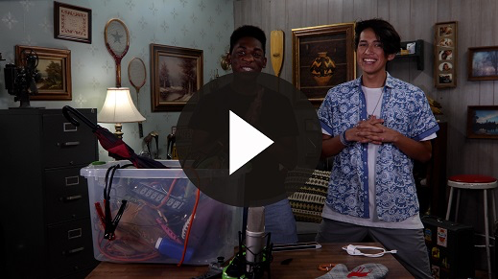
¡Aceptemos el desafío de Dash! Esta semana, da un regalo a una persona con una nota en la que le hablas sobre el regalo que Dios tiene para todos nosotros: Jesús. Se relaciona perfectamente con nuestra Verdad de fe de esta lección. Repítanla conmigo:
• Mostrar Diapositiva Verdad de fe.
Dios me dio a Jesús. ¡Gracias a Dios! Gracias por acompañarnos hoy.
• Despídete de los niños para que pasen a los grupos (o despídete de ellos si la sesión termina aquí).
Grupo pequeño
30 minutos
Esta parte se puede hacer con todo el grupo de niños o en grupos pequeños. Durante las actividades en grupos pequeños, el objetivo es que los niños se acerquen a la Palabra de Dios y también se relacionen con los demás en su grupo. El líder del grupo pequeño se encargará de dirigir las actividades.

Conexión del grupo
Las promesas de Dios
Materiales necesarios
- Biblias, una para cada niño o una cada dos niños
- Cartulina, una por grupo
- Marcador, uno por grupo
Preparación
- En cada una de las cartulinas, escribir el título: «Promesas de Dios» con letras grandes. Escribir las referencias de la Biblia debajo del título «Promesas de Dios», y dejar espacio para que los niños escriban la promesa de Dios que corresponda a cada referencia.
Referencias bíblicas:
Éxodo 20:12; Deuteronomio 31:8; 2 Crónicas 7:14; Salmos 34:17; Isaías 40:29; Mateo 7:11; Juan 8:36; Romanos 8:28; Filipenses 4:19; Santiago 1:5
Vamos a ver algunas maravillosas promesas de Dios en la Biblia y escribirlas en esta cartulina, junto a la referencia bíblica. Quiero que todos busquen en la Biblia estos versículos.
• Entrega a cada niño una Biblia para esta actividad o forma parejas para que busquen juntos los versículos.
• Para cada ronda, asigna un versículo a los niños para que lo busquen. El primer niño o la primera pareja que encuentre el versículo se pondrá de pie y leerá el versículo al grupo. Promueve que los líderes ayuden a los niños menores a encontrar los versículos y leerlos.
• Cada grupo resumirá la promesa de Dios de cada uno de los versículos y la escribirá en la cartulina junto a su referencia.

Repaso de la lección bíblica
Materiales necesarios
- Biblias, una para cada niño o una cada dos niños

No requiere preparación previa.
Repaso de la historia bíblica: Mateo 1:21–23; Lucas 2:25–32
Nuestra historia bíblica abarca dos pasajes completamente diferentes. ¿Por qué? Porque así podemos leer sobre dos promesas de Dios a personas diferentes que se cumplieron con el nacimiento de este niño. Jesús no era un bebé común y corriente. Fue el cumplimiento de muchas profecías y promesas que Dios hizo al pueblo de Dios hace muchos años. Dios cumplió su promesa, como siempre cumple, al enviar a Jesús a la tierra. Leamos juntos estos pasajes.
• Pide a un niño que lea Mateo 1:21–23 y a otro que lea Lucas 2:25–32.
Digan lo que recuerdan de nuestra historia bíblica.
Verdad de fe
Estas lecturas de la Biblia me recuerdan nuestra Verdad de fe.
• Mostrar Diapositiva Verdad de fe.
Repítanla conmigo: Dios me dio a Jesús.

Reflexión en grupo
Puedes usar todas o solo algunas de las preguntas para iniciar la conversación. Las preguntas marcadas con asterisco (*) están pensadas para estimular la conversación. Adáptalas a los intereses y la madurez del grupo. En general, los niños mayores tendrán más capacidad que los menores de profundizar en los temas.
Preguntas
¿En qué pueblo nació Jesús?
¿Qué promesa le hizo Dios a Simeón?
¿Alguna vez prometiste algo a alguien?
* ¿Alguna vez no cumpliste lo que prometiste? ¿Qué pasó?
¿Alguna vez te prometieron algo y luego la persona no cumplió su promesa?
* ¿Cómo te sentiste cuando la persona no cumplió lo que te había dicho?
* ¿Cuál es la promesa de Dios que más te gusta? ¿Por qué?
¿En que se diferencian las promesas de Dios de las promesas de la gente?
* ¿Crees en las promesas de Dios? ¿Por qué?
* ¿Cómo puedes asegurarte de cumplir tus promesas?

Aplicación y respuesta
La Palabra de Dios está llena de increíbles promesas de Dios. Tomen la Biblia y léanla todos los días. Si buscan promesas, encontrarán promesas de Dios en todos los libros de la Biblia. Dios nunca promete algo que no cumplirá.
Desarrolla un hábito
Anima a los niños a escoger un objeto cotidiano para asociarlo a la Verdad de fe.
¿Recuerdan nuestra Verdad de fe para hoy? Vamos a repetirla. Dios me dio a Jesús.
• Pide a los niños que levanten el meñique.
¿Alguna vez le prometieron a un amigo que harían algo? (Respuesta del grupo) Las promesas de Dios son mucho más grandes y mejores que cualquier promesa que pudiéramos hacer nosotros. Dios prometió enviar a su Hijo, Jesús, a la tierra para ser nuestro Salvador, que es el mayor regalo que podía hacernos Dios. Dios cumple todas las promesas que nos hace. Cada vez que veas tu meñique esta semana, piensa en las promesas que Dios te ha hecho y agradécele porque Él siempre las cumple.
Oración
Oremos y pidamos a Dios que nos ayude. Repitan esta oración.
Querido Dios, gracias por tus promesas. Perdóname cuando hice promesas y no las cumplí. Ayúdame a ser cada día más como tú. Amén.

Repaso del Versículo de fe
No requiere preparación previa.
Nuestro Versículo de fe para hoy es Juan 14:6. Nos enseña que Jesús es el único camino a Dios Padre. No podemos tener una relación con Él ni ir al cielo sin Jesús y el sacrificio que Él hizo por nosotros. Vamos a repetir el Versículo de fe con los ademanes.
• Mostrar Diapositiva Versículo de fe
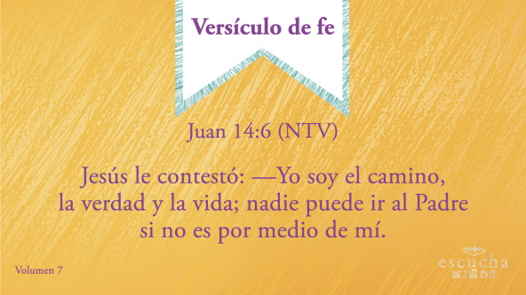
Juan 14:6 (NTV)
Jesús le contestó: —Yo soy el camino, la verdad y la vida; nadie puede ir al Padre si no es por medio de mí.
Diversión con el Versículo de fe
Dibujo
Materiales necesarios
- Hoja para el Repaso del Versículo de fe – Grupo pequeño, una por niño
- Lápices o bolígrafos, uno por niño
Preparación
- Imprimir las hojas para el Repaso del Versículo de fe – Grupo pequeño, una por niño.
Vamos a trabajar con el Versículo de fe. Todos tienen una hoja con el Versículo de fe y un lápiz. Hagan un dibujo para cada palabra importante o, si prefieren, un dibujo que ilustre todo el versículo.
• Entrega a cada niño una copia del Repaso del Versículo de fe – Grupo pequeño y un lápiz o bolígrafo. Ayúdalos con ideas sobre qué dibujar.

Actividad creativa
Materiales necesarios
- Hoja de actividad – Grupo pequeño, una por niño
- Crayolas o marcadores
- Biblias, una para cada niño o una cada dos niños
Preparación
- Imprimir copias de la Hoja de actividad – Grupo pequeño, una por niño.
Hoy aprendimos que Dios me dio a Jesús. Después de nacer, a Jesús lo pusieron en un pesebre. Tal vez se asemejaba al que tenemos en nuestra Hoja de actividad. Vamos a colorear a María, a José y a Jesús. Cuando terminen, dibujen algunos animales para completar la escena.

Oración
Querido Dios, gracias por darnos tus promesas y por enviar a tu Hijo Jesús para llevar el castigo de las cosas malas que hacemos. Te amamos. Amén.

Repaso de la Verdad de fe
• Muestra la diapositiva Verdad de fe mientras llegan los padres.
• Aprovecha al máximo el tiempo con los niños, para que los padres vean lo que aprendieron. Pídeles que repitan la Verdad de fe y luego despídete de los niños para que se vayan con sus padres.
Recuerden nuestra Verdad de fe de la sesión de hoy.
• Mostrar Diapositiva Verdad de fe.
Vamos a repetirla juntos: Dios me dio a Jesús.

Despedida
• Al retirarse, los niños se llevan la Hoja de Actividad – Grupo pequeño.
• También se llevan la Hoja para el Repaso del Versículo de fe – Grupo pequeño.
• Recuerda a los padres que en la aplicación hay Devocionales familiares para que los estudien con sus hijos.
• Recuérdales también la fecha y hora de la siguiente sesión.

